5 多普勒效应
分值：60分
[1~7题，每题4分]
1.(多选)关于多普勒效应，下列说法正确的是( )
A.只要声源在运动，就一定能观察到多普勒效应
B.如果声源静止，就观察不到多普勒效应
C.当声源朝靠近观察者的方向运动时，声源的频率不变
D.当声源朝远离观察者的方向运动时，观察者接收到的频率变小
2.(多选)关于多普勒效应，下列说法正确的是( )
A.彩超利用多普勒效应可以知道血流的速度
B.当波源与观察者运动速度大小相等方向相反时，观察者感觉波源频率升高
C.当波源与观察者的间距发生变化的过程中，会发生多普勒效应
D.救护车疾驰而来，救护车司机感觉救护车发出的声波频率会变高
3.如图，安装在公路旁的多普勒测速仪，它向行驶中的车辆发射已知频率的超声波，并接收被车辆反射回来的反射波。当某汽车远离测速仪时，被该汽车反射回来的反射波与测速仪发出的超声波相比( )
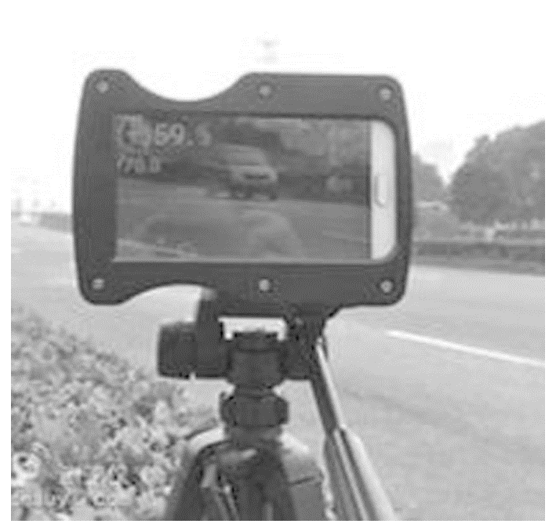
A.频率不变，波速不变
B.频率变小，波速不变
C.频率变小，波速变小
D.频率变大，波速变大
4.(2025·抚顺市高二期中)如图所示，向左匀速运动的小车发出频率为f的声波，静止在车左侧A处的人感受到的声波的频率为f₁，静止在车右侧B处的人感受到的声波的频率为f₂，则( )
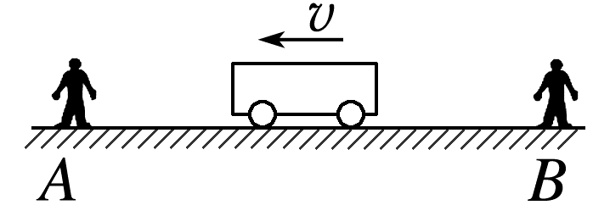
A.f₁<f B.f>f₂
C.f₁<f₂ D.f₁＝f₂
5.(2024·徐州市高二期末)某音频发生器发出频率为21 kHz的声音，这个频率已经超过了人耳所能听到的最高频率，人们采取下列哪种方式可以听到这个声音( )
A.快速靠近音频发生器
B.快速远离音频发生器
C.绕着音频发生器做圆周运动
D.和音频发生器同时相向运动
6.(2024·南阳市六校高二联考)一潜艇在海面下以40 km/h的恒定速度行驶，向正前方发射15 MHz的超声波，如果超声波被正前方物体反射回来时，传感器接收到的超声波频率为18 MHz，说明前方物体( )
A.可能静止不动
B.可能与潜艇同向运动，速度大于40 km/h
C.一定与潜艇同向运动，速度大于40 km/h
D.一定与潜艇相向运动，速度大于40 km/h
7.(2024·濮阳市第一高级中学高二期中)一频率为600 Hz的声源以20 rad/s的角速度沿一半径为0.8 m的圆周(圆心为O点)做匀速圆周运动。一观察者站在离圆心很远的P点且相对于圆心静止，如图所示，则观察者接收到( )
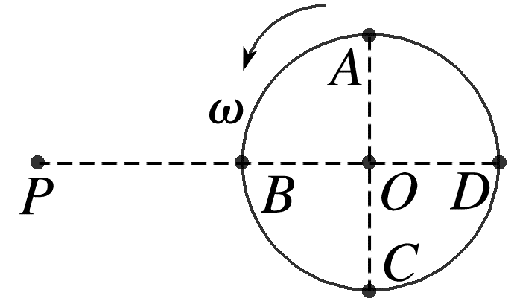
A.声源在A点时发出声音的频率等于600 Hz
B.声源在B点时发出声音的频率等于600 Hz
C.声源在C点时发出声音的频率等于600 Hz
D.声源在D点时发出声音的频率小于600 Hz
[8~11题，每题6分]
8.蝙蝠在洞穴中飞来飞去时，它利用超声脉冲导航非常有效。这种超声脉冲是持续1 ms或不到1 ms的短促发射，且每秒连续发射几次。假定蝙蝠的超声脉冲发射频率为39 000 Hz，在一次正朝着表面平滑的墙壁飞扑的过程，下列判断中正确的是( )
A.墙壁接收到的超声脉冲频率等于39 000 Hz
B.蝙蝠接收到从墙壁反射回来的超声脉冲频率等于墙壁接收的频率
C.蝙蝠接收到从墙壁反射回来的超声脉冲频率大于墙壁接收的频率
D.蝙蝠接收到从墙壁反射回来的超声脉冲频率等于39 000 Hz
9.如图所示，静止的雷达测速仪a发射频率为f₀的超声波，该超声波被迎面驶来的汽车b反射后，又被a接收到。则( )
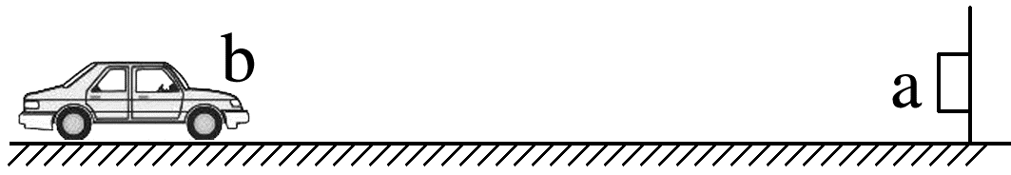
A.测速仪a的发射波与汽车b的反射波相遇会发生干涉
B.汽车b接收到的超声波频率大于f₀
C.测速仪a接收到汽车b的反射波频率小于f₀
D.反射波在空气中的传播速度与b运动速度有关
10.在t＝0时刻，两辆汽车甲、乙到十字路口O处的距离分别为x_{甲}和x_{乙}。两车分别以速率v_{甲}和v_{乙}沿水平的、相互正交的公路匀速前进，如图所示。汽车甲持续地以固定的频率f₀鸣笛，则在任意时刻汽车乙的司机所检测到的笛声频率将如何变化(已知声速为u，且有u>v_{甲}，u>v_{乙})( )
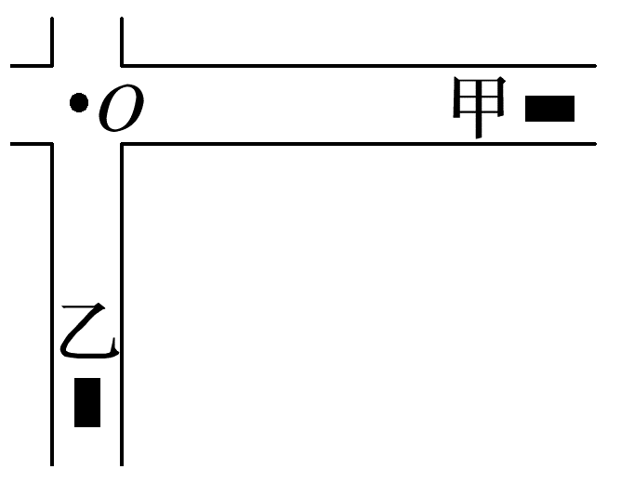
A.当两车均向O运动(在到达O之前)时，乙司机接收到的频率一定比波源发出的频率低
B.当两车均向O运动(在到达O之前)时，乙司机接收到的频率可能等于波源发出的频率
C.当两车均向远离O的方向运动时，乙司机接收到的频率一定比波源发出的频率低
D.当两车均向远离O的方向运动时，乙司机接收到的频率一定比波源发出的频率高
11.如图所示，光滑水平细杆两端固定，滑块与轻弹簧相连，并套在细杆上，轻弹簧左端固定；在滑块上固定一个能持续发出单一频率声音的蜂鸣器。滑块与蜂鸣器静止时处于O点，现将其拉到N点由静止释放，滑块与蜂鸣器就沿着细杆在M、N之间振动起来。某同学站在右侧，耳朵正好在MN延长线上，滑块与蜂鸣器整体视为质点，则( )
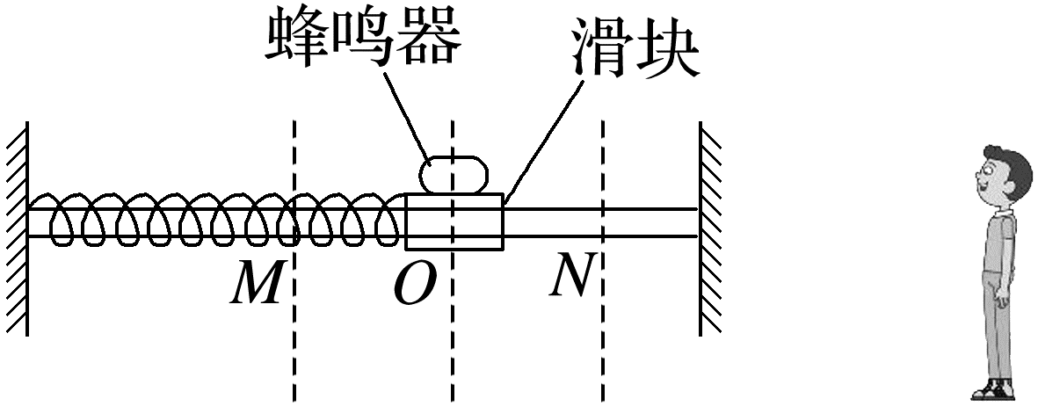
A.该同学听到的蜂鸣器的声音是断断续续的
B.该同学听到的蜂鸣器振动时的声音总是比静止时音调高
C.如果增大滑块与蜂鸣器振动的振幅，其振动频率一定减小
D.滑块在向N点运动时该同学听到的音调比在向M点运动时高
[8分]
12.(2024·西安市高二期末)如图所示的三张图片分别反映了飞机以三种不同速度在空中(不考虑空气的流动)水平飞行时产生声波的情况，图中一系列圆表示声波的传播情况，A点表示飞机的位置。已知声波在空气中的速度为340 m/s。则( )
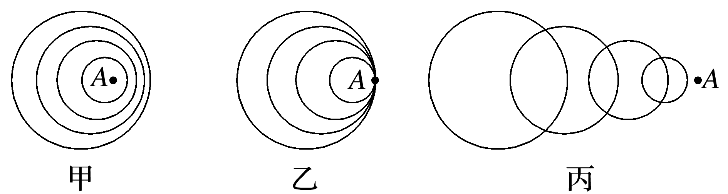
A.甲图中的飞机速度最大，乙图中的飞机速度大于340 m/s
B.乙图中的飞机速度最大，丙图中的飞机速度小于340 m/s
C.丙图中的飞机速度最大，乙图中的飞机速度等于340 m/s
D.不能判断哪个图中的飞机速度最大，也不能比较各图中的飞机速度与声速的大小

答案精析
1.CD 2.AC 3.B
4.B [根据多普勒效应，因小车靠近A处的人，而远离B处的人，可知A处的人接收到的声波的频率变大，B处的人接收到的声波的频率变小，即f₁>f>f₂，故选B。]
5.B [根据多普勒效应，当波源与观测者相互靠近时，接收到的频率变大，频率大于21 kHz，无法听到声音，A错误；根据多普勒效应，当波源与观测者相互远离时，接收到的频率变小，频率小于21 kHz，可能会听到声音，B正确；绕着音频发生器做圆周运动，波源与观测者距离不变，频率不变，无法听到声音，C错误；和音频发生器同时相向运动，两者相互靠近，接收到的频率变大，频率大于21 kHz，无法听到声音，D错误。]
6.A [由多普勒效应知当波源与观察者相对静止时，观察者观察到的频率等于波源振动的频率。当波源与观察者相互靠近时，观察到的频率增加；反之，当波源与观察者互相远离时，观察到的频率变小。故前方物体可能静止不动，可能与潜艇同向运动，速度小于40 km/h，故A正确。]
7.B [根据多普勒效应，当声源和观察者相互靠近时观察者接收到的频率大于声源的频率，当声源和观察者相互远离时观察者接收到的频率小于声源的频率。将声源运动到A、B、C、D四个点时，相对于观察者的速度方向画出来，可以得到A点有接近观察者的趋势，C点有远离观察者的趋势，声源在B、D两点的速度方向垂直O点与观察者的连线。所以在B、D两点，观察者接收到的频率就等于声源的频率，而在A点观察者接收到的频率大于声源的频率，在C点观察者接收到的频率小于声源的频率，故选B。]
8.C [由于蝙蝠和墙壁发生相对运动，且相互靠近，因此墙壁接收到的频率f₁大于39 000 Hz，频率为f₁的波经墙壁反射后，与蝙蝠相互靠近，因此蝙蝠接收到反射波的频率f₂>f₁，C选项正确。]
9.B [由多普勒效应可知，汽车b的反射波的频率大于f₀，所以测速仪a的发射波与汽车b的反射波相遇不会发生干涉，故A错误；由多普勒效应可知汽车b接收到的超声波频率大于f₀，故B正确；由多普勒效应可知，a、b相互靠近，测速仪a接收到汽车b的反射波频率大于f₀，故C错误；同一介质中波的传播速度相等，故D错误。]
10.C [根据多普勒效应可知，当两车均向O运动(在到达O之前)时，乙司机接收到的频率一定比波源发出的频率高；当两车均向远离O的方向运动时，乙司机接收到的频率一定比波源发出的频率低，故A、B、D错误，C正确。]
11.D [滑块与蜂鸣器沿着细杆在M、N之间振动时，该同学听到的蜂鸣器的声音是连续的；由于多普勒效应，该同学听到的蜂鸣器声音的音调忽高忽低，故A、B错误；滑块与蜂鸣器的振动频率与其振幅无关，故C错误；滑块在向N点运动时该同学听到的音调比在向M点运动时高，故D正确。]
12.C [题图甲中，飞机运动到A点时，声波已传播到前面了，可知飞机速度慢于声波的速度，即题图甲中的飞机速度小于340 m/s；题图乙中飞机运动到A点时，声波也运动到A点，可知飞机运动速度与声速同步，即题图乙中的飞机速度等于340 m/s；题图丙中飞机运动到A点时，声波还在后面，可知飞机运动速度大于声速，即题图丙中的飞机速度大于340 m/s。综上所述，题图丙中的飞机速度最大。故选C。]

